<[biacchessi@gmail.com](mailto:biacchessi@gmail.com)>

**Oggetto: Per Chiavacci- "L'Italia liberata. Storie partigiane" di Daniele Biacchessi**

**Data:** 08 novembre 2018 10:19:20 CET

**A:** francesca chiavacci <[chiavacci@arci.it](mailto:chiavacci@arci.it)>, "[albano@arci.it](mailto:albano@arci.it)" <[albano@arci.it](mailto:albano@arci.it)>

Ciao Francesca e Andreina,

vi invio come d'accordo il definitivo del progetto "L'Italia liberata. Storie partigiane".

Vista la partenza il 21 novembre vi chiederei di inviarla ai vari referenti Arci sparsi sul territorio prima possibile, spiegando che lo spettacolo è disponibile alle varie Arci dal 21 novembre 2018 in poi e che le presentazioni del libro iniziano il 2 novembre dalla Casa della memoria di Milano dopo due mesi di crowdfunding sulla piattaforma Becrowdy dal 2 febbraio l 2 aprile.

Vi ringrazio a prescindere.

Daniele Biacchessi

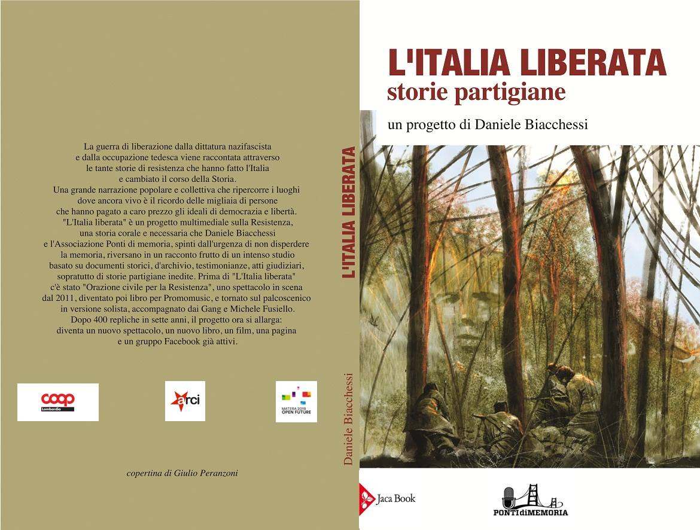

L'Italia liberata. Storie Partigiane  
Un progetto di Daniele Biacchessi  
Copertina di Giulio Peranzoni

**IL PROGETTO**

"L'Italia liberata", è il grande progetto multimediale di Daniele Biacchessi sulle storie partigiane della Resistenza, realizzato in collaborazione con Associazione Arci Ponti di memoria e il sostegno morale di Arci, Coop, Matera 2019 Open Future e di altre associazioni e istituzioni del Paese. Lo spettacolo parte il 21 novembre da Brescia (Auditorium Cisl, ore 18), e si snoderà in un lungo tour fino al 2020, nel 75esimo anniversario della Liberazione. Il libro omonimo uscirà il 2 aprile 2019 per Jaca Book, e sarà finanziato attraverso una straordinaria campagna di crowdfunding dal 2 febbraio al 2 aprile 2019 sulla piattaforma Becrowdy. Il film con la regia di Daniele Biacchessi e le illustrazioni di Giulio Peranzoni è pianificato nel 2020.

**SCRIPT**

La guerra di liberazione dalla dittatura nazifascista e dalla occupazione tedesca viene raccontata attraverso le tante storie di resistenza che hanno fatto l'Italia e cambiato il corso della Storia.  
Una grande narrazione popolare e collettiva che ripercorre i luoghi dove è ancora vivo il ricordo delle migliaia di persone che hanno pagato a caro prezzo gli ideali di democrazia e libertà.

"L'Italia liberata" è un progetto multimediale sulla Resistenza, una storia corale e necessaria che Daniele Biacchessi e l'Associazione Ponti di memoria, spinti dall'urgenza di non disperdere la memoria, riversano in un racconto frutto di un intenso studio basato su documenti storici, d'archivio, testimonianze, atti giudiziari, soprattutto di storie partigiane inedite.  
Prima di "L'Italia liberata" c'è stato "Orazione civile per la Resistenza", uno spettacolo in scena dal 2011, diventato poi libro per Promomusic, e tornato sui palcoscenici in versione solista, accompagnato dai Gang e Michele Fusiello.  
Dopo 400 repliche in sette anni, il progetto ora si allarga: diventa un nuovo spettacolo, un nuovo libro, un film, una pagina e un gruppo Facebook già attivi.

**LA CAMPAGNA DI CROWDFUNDING  
2 FEBBRAIO- 2 APRILE 2019**

Il progetto sarà pianificato con una poderosa campagna di crowdfunding sulla piattaforma Becrowdy specializzata in prodotti culturali (dove già sono stati realizzati i film di Daniele Biacchessi e illustrati da Giulio Peranzoni ( “Giovanni e Nori”, “I Carnefici”, “Il sogno di Fausto e Iaio”, “Una generazione scomparsa. I mondiali in Argentina del 1978” e a gennaio 2019 “L'altra America di Woody Guthrie”), oltre ad alcuni contributi volontari di singole persone e associazioni.

**MODALITA' DI REALIZZAZIONE E TEMPI**

Lo spettacolo teatrale viene messo in scena dal 21 novembre a Brescia. Proseguirà il suo cammino nel 2019 e 2020. Il libro di circa 700 pagine sarà stampato e distribuito in Italia da Jaca Book dal 2 aprile 2019. Sarà anche inviato alle centinaia di crowdfunders che già hanno aderito a questa idea. Il film sarà realizzato nel 2020 e distribuito attraverso la ristampa del libro con dvd in terza di copertina e durante le centinaia di proiezioni pubbliche che proseguiranno anche nel 2021.

**GLI OBIETTIVI – IL TARGET DI RIFERIMENTO**

L'obiettivo principale è quello di realizzare il più grande racconto sulla Resistenza italiana, attraverso le testimonianze dirette, il meccanismo della narrazione, e delle nuove generazioni che raccontano quello che hanno letto, sentito e assimilato dalle vecchie generazioni.   
L'idea è quella di mettere in campo un vero e proprio passaggio di testimone tra chi c'era e non c'è più, e chi è stato il fruitore ultimo di questa narrazione.  
Si tratta di un lavoro immenso, lanciato nell'estate 2018 attraverso i social che ha prodotto la trasmissione di oltre tremila tra tesi universitarie, libri storici per piccoli editori, storie audio, video e scritte, frammenti di letteratura e poesia. Un patrimonio che sarebbe spiacevole disperdere.   
Il target è essenzialmente il pubblico giovanile, molte date del tour si terranno nelle scuole medie superiori e nelle università.

In particolare conterrà alcune parti dei libri "Orazione civile per la Resistenza" (2012, Promomusic), "Giovanni e Nori" (2014, Laterza), "I carnefici" (2015, Sperling&Kupfer) di Daniele Biacchessi, i cui testi sono alla base delle sceneggiature dei film prodotti con Giulio Peranzoni.  
Saranno presenti molte pagine della Resistenza: Marzabotto- Montesole, Sant'Anna di Stazzema, Fosse Ardeatine, Benedicta, i fascicoli del cosiddetto armadio della vergogna, i fratelli Cervi, la banda Tom, le battaglie di Limidi, Montichiello e di Alba, gli eroi di Vimercate, Onorina Nori Brambilla nell'inferno di Monza, Risiera di San Sabba, Salmodia della speranza di Padre Davide Maria Turoldo, i nascondigli di Giovanni Pesce descritti dalla figlia Tiziana, il racconto dei confinati di Ventotene e dell'ergastolo di Santo Stefano, e molto altro ancora.  
Soprattutto ci sarà una lunga parte di storie partigiane inviate da centinaia e centinaia di persone a Daniele Biacchessi: le tesi di Gerardo Labombarda e Riccardo Castelli, i racconti di Maria Gemma Girolami, madre di Marta Roversi, la storia di Emilio Capuzzo detto Bacio di Laura Tussi e Fabrizio Cracolici, i lavori sulla resistenza nelle Marche di Malia Pentucci e quelle straordinarie nel Friuli Venezia Giulia di Claudia Cernigoj, la testimonianza di Paolino Busato, padre di Moreno Busato, e quelle di Marcello Martini, del padre di Ivano Tajetti, oltre a diari e taccuini privati, libri, opuscoli, le canzoni dei Gang, Modena City Ramblers, Cisco, Yo yo Mundi, Massimo Priviero.

**LE INFORMAZIONI**  
[biacchessi@gmail.com](mailto:biacchessi@gmail.com)  
[www.danielebiacchessi.it](https://l.facebook.com/l.php?u=http%3A%2F%2Fwww.danielebiacchessi.it%2F%3Ffbclid%3DIwAR1z_T0V7p1HIO-OwKE9YQLfOasAMSVNG6zLgTN4cbDla_gbyTJTRkRWYSc&h=AT3H4Xm0_zCSc8mQyq6c7Dz-PaKAsVPlvnxtutBGe1VI6w465kGV6R00l2KnChgyHnwg0S0poGL2g4hMgmuZBC8mlO3utx7p93kv1okGKxRJjNCmspWAj8RF0oXvN6i4Q7VcAjO_eUnwDcRaFF01GufZpPpSNwrsifYEnGfpn0uSpdHiwomnyoJksD_oT1Zf_lnxNKMG81Xs3jhipJ9WvtV8BVbfNJZ7pqp9Vw8yo3xSm1Pf8sDZLfm74z5Qy6avex7DI8KIJ2B_1Aqkq6k0OcjV11S41_ICzuBvA2qgblOodEFDQ1eRoz0JUIHjKOhwu2FTzhtpY0OP291D6ybIrH3O442ViaWWKQg450lXYvXLlttXe3fDwMNyERcBqwnVOmT18jrkg0G_cLJR228-9UQEYY8ALSdLU0QBREND4USjK99bit-roJCUrDakdUJHaA)

**SOCIAL**

<https://www.facebook.com/litalialiberata/>